Nama : Nafiah Nurrahmah

NIM : L200170114

MODUL 12

**D.1. Mencari Nilai t-hitung dan Model Regresi Linier**

Berikut tabel data siswa:

|  |  |  |  |
| --- | --- | --- | --- |
| **NO_SISWA** | **NAMA** | **LAMA BELAJAR** | **NILAI** |
| **(JAM)** |
|  |  |  |
| S-101 | JOKO | 15 | 783 |
| S-102 | AGUS | 18 | 877 |
| S-103 | SUSI | 7 | 505 |
| S-104 | DYAH | 9 | 860 |
| S-105 | WATI | 15 | 968 |
| S-106 | IKA | 17 | 793 |
| S-107 | EKO | 10 | 752 |
| S-108 | YANTO | 5 | 571 |
| S-109 | WAWAN | 8 | 667 |
| S-110 | MAHMUD | 15 | 723 |

1. Buka Ms. Excel, dan buatlah tabel data siswa tersebut. Simpan dengan nama **Tabel_LamaBelajardanNilaiUjian.xls** (**Format Excel 2003 *.xls**).
2. Jalankan aplikasi **RapidMiner**.

1. Ubah tipe data dan jenis masing-masing atribut sebagai berikut.

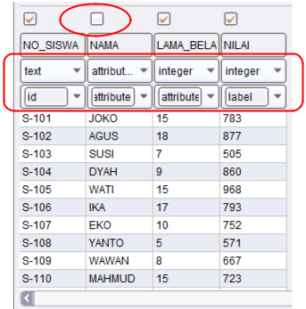

1. Beri nama **Data_LamaBelajardanNilaiUjian** dan masukkan pada repositories Praktikum Data Mining. Kemudian klik Finish.

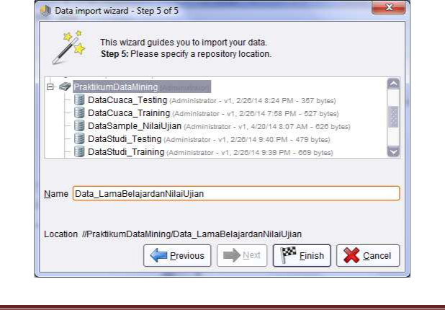

Gunakan Data_LamaBelajardanNilaiUjian ini dan masukkan ke dalam area process.

1. Tambahkan operator **Modeling Classification and Regression** **Function Fitting Linear Regression.** Hubungkan port **out** (output)operator **Retrieve Data** ke entry **tra** (training) operator ini dan 3 outputnya ke connector **res** panel.

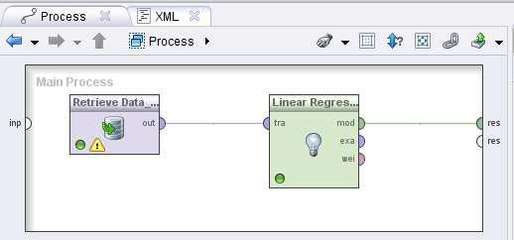

1. Klik pada operator Linear Regression, tentukan parameter **min tolerance** = 0.05 (batas toleransi sebesar 5%)

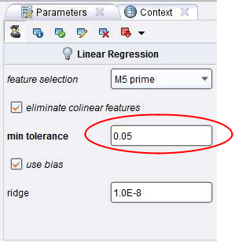

1. Jalankan proses dengan menekan tombol **Run** (atau menekan tombol F11)

**LinearRegression (Linear Regression)**

1) Table View (mencari besarnya nilai t-hitung)

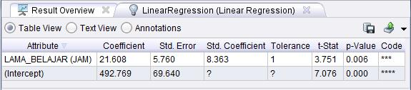

2) Text View (mencari model regresi)

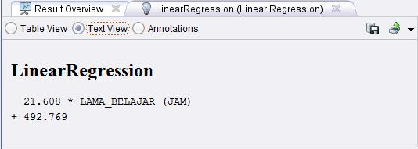

**D.2. Mencari Nilai t dan Model Regresi Linier menggunakan RapidMiner**

1. Gunakan file **Tabel_PrediksiNilaiUjian.xls** sebagai data testing. Import file ini ke dalam repositories Praktikum Data Mining.
2. Ubah tipe data dan jenis masing-masing atribut sebagai berikut.
   1. NO_SISWA : text, id
   2. NAMA : hilangkan tanda centang (*uncheck*)
   3. LAMA_BELAJAR : integer, attribut

Beri nama **Data_PrediksiNilaiUjian** dan masukkan pada repositories Praktikum Data Mining. Kemudian klik Finish.

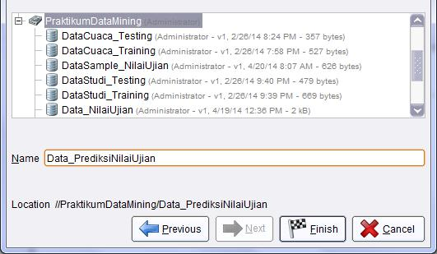

Tetap menggunakan proses pada kegiatan D.1, masukkan

**Data_PrediksiNilaiUjian** ini ke dalam area process.

1. Tambahkan operator **Modeling Model Application Apply Model**, letakkan setelah operator Linear Regression. Hubungkan port-port output dan input seperti gambar berikut.

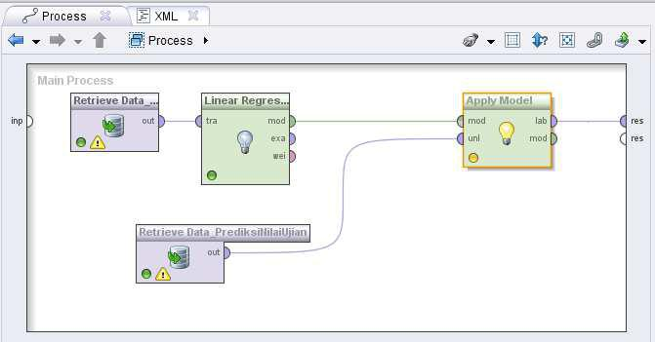

* 1. jalankan proses dengan menekan tombol **Run** (atau menekan tombol F11).
  2. Berikut hasil proses prediksi terhadap data testing menggunakan regresi linier:

1. **Table View (hasil prediksi nilai ujian)**

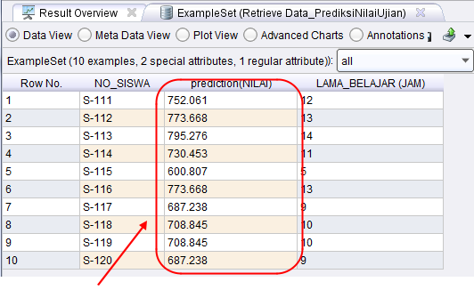

**b) Plot View (Scatter Plot)**

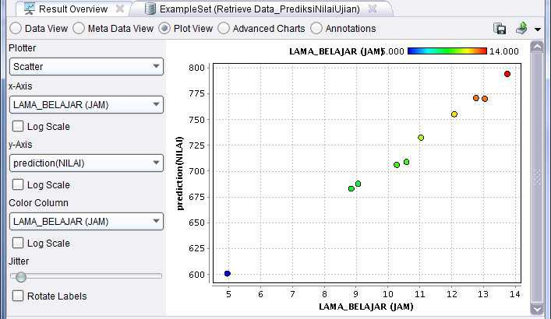

**D.3. Pembuktian Model Regresi**

Pada tahap ini kita akan melakukan pembuktian hasil prediksi menggunakan RapidMiner dengan hasil prediksi menggunakan model regresi yang telah dihasilkan pada kegiatan D.1 berikut.

Y = 21,608 X1 + 492,769

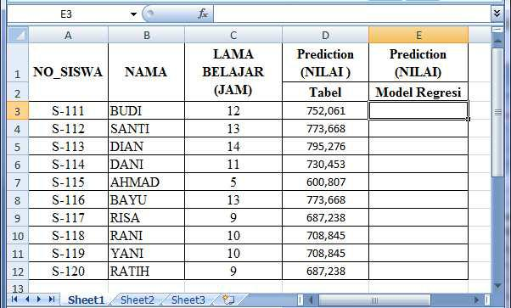

Memasukkan nilai variabel X1 ke dalam model regresi (3 contoh data):

1. No. Siswa = S-111, Nama = Budi, memiliki nilai X1 = 12 Jam. Sehingga, Y = (21,608 x 12) + 492,769 = 752,065
2. No. Siswa = S-115, Nama = Ahmad, memiliki nilai X1 = 5 Jam. Sehingga, Y = (21,608 x 5) + 492,769 = 600,809
3. No. Siswa = S-120, Nama = Ratih, memiliki nilai X1 = 9 Jam. Sehingga, Y = (21,608 x 9) + 492,769 = 687,241

**Berikut tabel hasil pembuktiannya.**

Gunakan Ms. Excel untuk melakukan pembuktian. Pada sel **E3** masukkan formula “ =(21,608*C3)+492,769”. Copy dan Paste pada sel **E4** sampai **E12**.

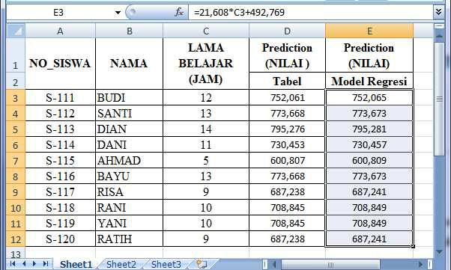

**TUGAS**

